1ο Βραβείο :Γοναλάκη Ευαγγελία

‘’Πορτρέτο γυναίκας , Βάσω Μουρέλου

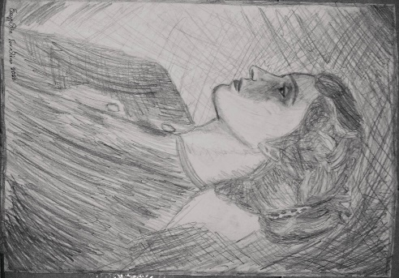

2ο Βραβείο: Μητσοπούλου Αποστολία

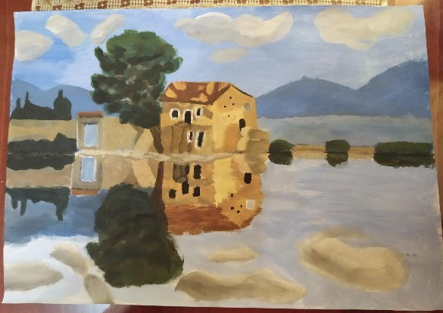

3ο Βραβείο : Στανιού Μαρία Σουμέλα

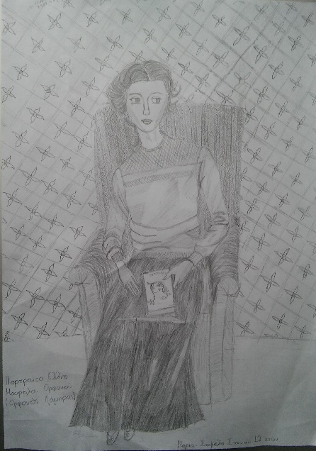

4ο Βραβείο : Φίλιππος Κοκκινίδης

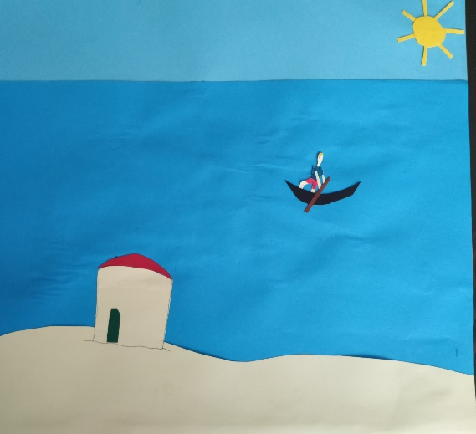

5ο Βραβείο : Γκάντζιος Ιορδάνης

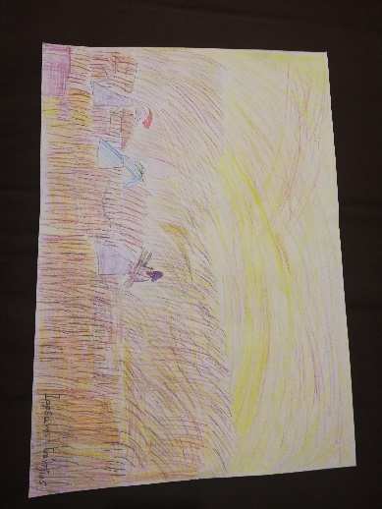

6ο Βραβείο : ΚΩΤΣΗ ΝΙΚΟΛΕΤΑ – ΚΩΝΣΤΑΝΤΙΝΑ

